泉州市2017—2018学年度上学期高中教学质量跟踪监测试卷
化学（高一年）
（试卷满分100分，考试时间：90分钟）
温馨提示：
1．试卷共9页，1—4页为第I卷，5—9页为第Ⅱ卷。
2．请将试题答案统一填写在答题卷上。
相对原子质量：H—1 C—12 N—14 O—16 Na—23 Al—27 K—39 Ca—40 Fe—56 Cu—64
第I卷（选择题，共44分）
一、选择题(每小题只有一个选项符合题意，本题包括22小题，其中1-10题，每小题2分；11-18题，每小题3分，共44分)
1．日常生活的下列现象与氧化还原反应无关的是
A．食盐细粒在炉火上灼烧发出黄色火焰 B．司母戊鼎表面上长出铜绿
C．削好的苹果放置会变黄 D．吃剩的饭菜变馊味
2．2016年国际纯粹与应用化学联合会命名第117号元素为Ts(中文名，钿)。关于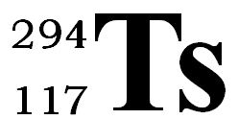的叙述错误的是
A．原子序数117 B．中子数177
C．核外电子数117 D．相对原子质量294
3．下列各物质的分类、名称（或俗名）、化学式都正确的是
选项 | 分类 | 名称（或俗名） | 化学式
A | 金属氧化物 | 过氧化钠 | Na₂O
B | 酸 | 次氯酸 | HClO
C | 盐 | 苛性钠 | NaOH
D | 碱 | 纯碱 | Na₂CO₃
4．化学知识在生活中有重要意义。下列说法不正确的是
A．在食品袋中放入盛有硅胶和铁粉的透气小袋，可防止食物受潮、氧化变质
B．小苏打用于治疗胃溃疡病人的胃酸过多症
C．计算机芯片所用的材料是高纯度的硅
D．漂白粉的有效成分是次氯酸钙
5．下列叙述正确的是
A．1mol H₂O的质量为18 g·mol⁻¹ B．CH₄的摩尔质量为16g
C．1mol CO的体积约为22.4L D．3.01×10²³个O₂分子的质量为16g
6．某硅酸盐样品Zn₂SiO₄，其化学组成用氧化物形式可表示为nZnO·SiO₂，则n值等于
A． 2 B． 3 C． 1 D． 1/2
7．将钠和碳分别置于如图所示的两个盛满足量氧气的集气瓶中，待燃烧完毕恢复到室温后，同时打开装置中的两个止水夹，这时观察到
钠

碳
水

A．水进入左瓶 B．水进入右瓶
C．水同时进入两瓶 D．水不进入任何一瓶
8．下列反应中画线物质是还原产物的是
A．Cl₂ + 2NaBr ═ 2NaCl + Br₂ B．Zn + H₂SO₄ ═ ZnSO₄ + H₂↑
C．C + CO₂ 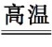 2CO D．Fe₂O₃ + 2Al 2Fe + Al₂O₃
9．下列离子组能大量共存且溶液为无色透明的是
A．Na＋、K＋、MnO₄－、Cl－ B．Na＋、Cu^{2＋}、SO₄^{2－}、NO₃－
C．Mg^{2＋}、Na＋、SO₄^{2－}、Cl－ D．Ag⁺、I－、NO₃－、K＋
10．在用容量瓶配制稀硫酸的过程中，下列操作可引起所配溶液浓度偏低的是
A．转移前，容量瓶中含有少量蒸馏水
B．定容时，读取容量瓶液面采用俯视
C．未等稀释后的硫酸溶液冷却至室温就转移到容量瓶中
D．未洗涤稀释浓硫酸时用过的烧杯和玻璃棒
11．下列离子方程式书写正确的是
A．NaHSO₄溶液与Cu(OH)₂反应：Cu(OH)₂ ＋2H＋ ═ Cu^{2＋}＋2H₂O
B．碳酸钡中加入盐酸： CO₃^{2－}+ 2H⁺ ═ H₂O + CO₂↑
C．过氧化钠投入水中： Na₂O₂ + H₂O= 2Na⁺ + 2OH－ + O₂↑
D．铁与稀硫酸反应：2Fe + 6H⁺ ═ 2Fe³⁺ + 3H₂↑
12．下列图示的实验或操作正确的是
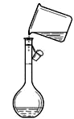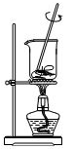
A．转移溶液 B．将海带灼烧成灰
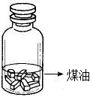
C．金属钠的保存 D．用酿制的米酒获取酒精
13．慢慢加入下列物质，其中能使浓度为1.0 mol·L⁻¹的CuSO₄溶液的导电能力变化如图所示的是
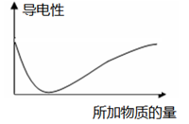
A．蒸馏水 B．Ba(OH)₂溶液 C．KOH溶液 D．NaCl晶体
14．下列除杂质的操作中正确的是
A．铁粉中混有铝粉：加入过量氨水充分反应、过滤
B．CO₂中混有HCl：将其通入NaOH溶液
C．NaHCO₃溶液中混有少量Na₂CO₃：往该溶液中通入过量CO₂气体
D．FeCl₃溶液中混有FeCl₂：加入适量KMnO₄将FeCl₂ 氧化成FeCl₃
15．最近网络流行一首“我们不一样”，在化学世界里也存在许多的“不一样”，下列有关说法一样的是
A．镁和铝分别在空气中的燃烧产物的种类
B．钠在常温下或在空气中加热的产物
C．等物质的量的Na₂CO₃和NaHCO₃溶液分别与足量的稀盐酸反应，产生二氧化碳的量
D．常温下，等物质的量浓度的Na₂CO₃和NaHCO₃溶液的pH
16．工业上利用空气吹出法提取溴的部分流程如下：
含溴的海水A
①热空气吹出
②碱液吸收
含Br－、BrO₃－的溶液
③酸化
含溴的水溶液B
④
液溴

下列说法错误的是
A．①中利用Br₂的易挥发性 B．第③步酸化中Br－被还原
C．第④步，采用的是蒸馏的方法 D．B溶液颜色比A溶液深
17．工业上冶炼锡的第一步反应原理为2SnO₂ + 3C 2Sn + a M↑ + CO₂↑，则下列说法中错误的是
A．a的值为2 B．反应中SnO₂被还原
C．每生成1 mol M转移电子8 mol D．反应后有两种氧化产物
18．某K₂CO₃固体样品中含有Na₂CO₃、KNO₃和Ba(NO₃)₂三种杂质中的一种或两种。现将13.8g样品加入足量水中，样品全部溶解，再加入过量的CaCl₂溶液，得到9g沉淀。对样品所含杂质判断完全正确的是
A．肯定没有Ba(NO₃)₂，可能有KNO₃ B．肯定没有Na₂CO₃和Ba(NO₃)₂
C．肯定有KNO₃，可能还含有Na₂CO₃ D．肯定有Na₂CO₃，肯定没有KNO₃
第Ⅱ卷（非选择题 共56分）
二、填空题（本题共有6小题，共56分）
19．（9分）
某化学兴趣小组要在“校园科技嘉年华活动”中使用氢气球表演节目。经过测量，每个氢气球的体积约为0.56L（已折成标准状况）。
已知制取氢气可采用以下两种方案：
甲：Al和1.0 mol·L⁻¹氢氧化钠溶液 乙：Al和1.0mol·L⁻¹稀硫酸
（1）若实验需要5L 1.0 mol·L⁻¹的NaOH溶液，则要用4.0 mol·L⁻¹的NaOH溶液 L来配制。
（2）从原料的物质的量消耗角度，你认为选择 方案更优（填“甲”或者“乙”）。
（3）若要制取100个氢气球，至少需要Al的质量为 g，转移的电子数为 。
（4）在同温同压下，用等质量的H₂、CH₄、CO₂、HCl四种气体分别吹起四个气球，其中是由H₂吹起的是 （填序号）。
A
B
C
D

（5）该化学兴趣小组为了营造气氛，做了惊艳全场的铝热反应（如下图），写出该反应的化学方程式 。
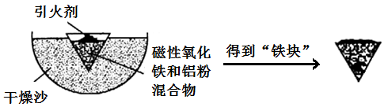
20．（9分）
已知：①蒸馏水 ②稀豆浆 ③盐酸 ④SiO₂ ⑤MgO ⑥Al₂O₃ ⑦明矾 ⑧硫酸铜 ⑨焦炭
根据上述提供的物质，回答下列问题：
（1）属于两性氧化物的是 (填序号，下同)，属于非电解质的是 ，属于胶体的是 。
（2）光导纤维的主要成分是 (填序号，下同)，常用于游泳池消毒的是 。
（3）写出工业上制取粗硅所对应的化学方程式为 。
（4）请写出③和⑤反应的离子方程式 。21．（8分）
工业上用铝土矿（主要成分是Al₂O₃，还有少量的Fe₂O₃、SiO₂等）提取冶炼铝的原料氧化铝，工艺流程如下图：
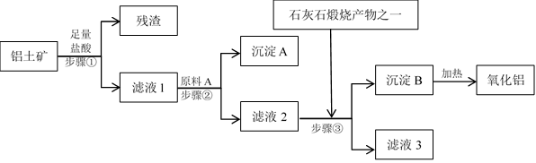
回答下列问题：
（1）步骤①的操作名称是 ，此操作不需要用到的玻璃仪器有 （填序号）。
A、漏斗 B、烧杯 C、托盘天平 D、量筒 E、玻璃棒
（2）步骤②的反应类型为______（填序号）。
a．化合反应 b．分解反应 c．置换反应 d．复分解反应
（3）步骤③中需要的石灰石煅烧产物之一的量是 （填“少量”或“过量”），反应的化学方程式是______________________________________。
（4）工业上制取AlCl₃可用Al₂O₃与C、Cl₂在高温条件下反应，每消耗0.5mol 碳单质，转移1mol电子，则反应的化学方程式是 。
22．（9分）
下图为某学校化学兴趣小组设计的有关氯性质的实验。
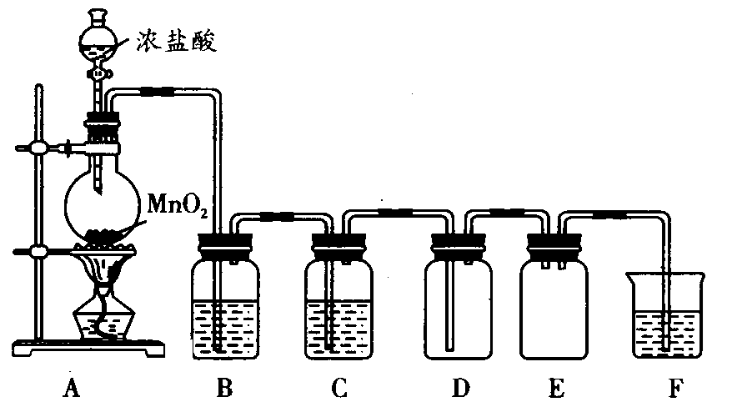
（1）反应开始后，圆底烧瓶中反应的化学方程式为 。
（2）装置B与装置C中所盛药品顺序为 （填序号）。
Ⅰ. A→浓硫酸→饱和食盐水→D Ⅱ. A→饱和食盐水→浓硫酸→D
（3）分别向充满Cl₂的两个集气瓶甲、乙中注入AgNO₃溶液或水中的一种，振荡，现象如下图所示，则乙注入的液体是 。
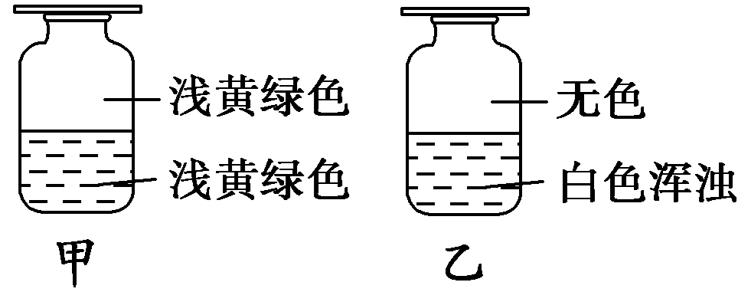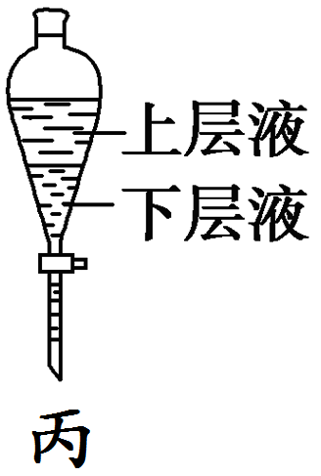
用量筒量取20 mL 甲中溶液，倒入气密性良好的分液漏斗中，然后再注入10 mL CCl₄，盖好玻璃塞，振荡，静置于铁架台上(如图丙)，等分层后取上层液和下层液，呈黄绿色的是________(填“上层液”或“下层液”)。
（4）装置E的作用是 ，装置F中的离子方程式为 。
（5）已知氧化性：Br₂>Fe^{3＋}。若在溴化亚铁溶液中通入氯气，首先被氧化的离子是_______(填离子符号)。
23．（15分）
如图是铁与水蒸气反应的实验装置。在硬质玻璃管中放入还原铁粉和石棉绒(石棉绒是耐高温材料，与水、铁不反应)的混合物，加热，并通入水蒸气，就可以完成高温下铁与水蒸气反应的实验。
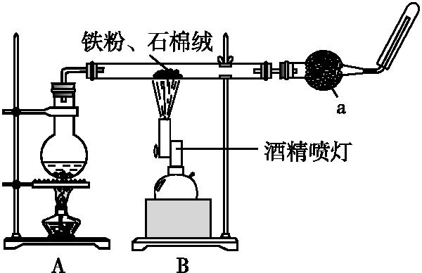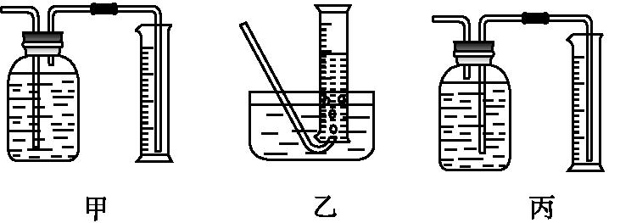
（1）已知该实验反应的反应方程式为： Fe+ H₂OCombin Fe₃O₄+ H₂（请配平）。
（2）仪器a的名称是 。
（3）某同学为了研究一定时间内铁粉的转化率，设计了如下实验：
准确称量一定质量的铁粉进行反应，测量反应后生成气体的体积，计算铁粉的转化率。
①该同学应该先点燃 (填“A”或“B”，下同)处的酒精灯(或酒精喷灯)，测量气体体积不可以选用上图中 (填“甲”“乙”或“丙”)装置。
②称取5.6 g铁粉与适量石棉绒混合，然后加热反应一段时间。若测出的气体体积在标准状况下为0.448 L，则铁粉的转化率为 。（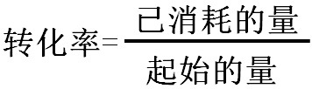）
（4）将硬质玻璃管中反应后的固体混合物全部取出置于烧杯中，加入足量的盐酸溶解并过滤，为探究反应后溶液中可能的阳离子，小林同学进行如下实验，请你将下表补充完整：
步骤 | 现象 | 解释(用离子方程式表示) | 结论
Ⅰ.取样，滴加KSCN溶液 | 溶液不变红色 | ①Fe₃O₄+8H⁺=Fe²⁺+2Fe³⁺+4H₂O  ② | 反应后的溶液中阳离子为
Ⅱ.取样，滴加NaOH溶液 | 刚开始无明显现象，一段时间后先出现 色沉淀，迅速变为灰绿色，最终变为 色 | ①  ②Fe²⁺+2OH—=Fe(OH)₂↓  ③4Fe(OH)₂+2H₂O +O₂=4Fe(OH)₃ | 反应后的溶液中阳离子为

24.（6分）
2015年中国科学院金属研究所田艳中教授关于铜铝合金的研究成果得到国内工业界 的高度认可。为探究某一铜铝合金各组分的含量，现将2.0g某铜铝合金溶于100 mL一定浓度的硫酸溶液中，过滤后再往滤液中滴加2.0 mol·L⁻¹氢氧化钠溶液。若在滴加NaOH溶液的过程中，产生沉淀的质量 m 随加入NaOH溶液的体积 V 变化情况如下图所示（A、B、C是图像中的转折点）。请回答以下问题：
（1）BC段所表示的反应的离子方程式为 。
（2）铜铝合金中铝的质量分数为 。
（3）所用硫酸的物质的量浓度为 mol·L⁻¹。
